Разработка модели, которая описывает проведение импульса по аксону нервной ткани

Аннотация
В статье описана физика протекания нервного импульса по аксону нервной ткани. На основе существующих данных о структуре и электрических свойствах аксона, была построена модель в среде ANSYS Electronics. В этой модели: жидкость, которая находится внутри аксона; миелиновая оболочка – тонкий слой диэлектрика, разделяющий внешнею и внутреннею среду; Шванновская клетка, которая окружена еще большим слоем миелина, между которыми расположены перехваты Ранвье; межклеточная жидкость – среда, в которой расположен аксон. Входом данной модели, на которую подается нервный импульс, служит перехват Ранвье. Реакция на импульс регистрируется на другом перехвате. В данной работе производится анализ реакция модели на поданный нервный импульс в зависимости от свойств среды и размеров самого аксона.

Введение
- Современное представление о структуре нейрона
Нейрон — это основная структурно-функциональная единица нервной системы, специализированная для приёма, обработки и передачи информации в виде электрических и химических сигналов.
Нейроны работают с помощью электрических сигналов, а значит, можно построить электрическую схему отдельного взятого нейрона и описать ее математически. Актуальным трендом современной науки является широкое использование методов математики, информатики и теоретической физики в исследовании биологических систем. Это связано с успехами в понимании живых систем, созданием новых экспериментальных методов, методологическими достижениями в математическом моделировании, ростом производительности вычислительных систем для численных расчетов и моделирования [1].
Сам нейрон состоит из сомы (тело клетки), содержащая ядро с ДНК, которое отвечает за метаболизм клетки, синтез белков. Также в соме происходит суммирование возбуждающих и тормозных потенциалов, определяющее, будет ли сгенерирован нервный импульс. Дендриты принимают сигналы от других нейронов. Дендриты покрыты микроструктурами, где располагаются синапсы. Аксон – один длинный отросток, передающий электрический сигнал от сомы к другим клеткам [2].
- Строение аксона
Аксон покрыт миелиновой оболочкой. Миелинизация осуществляется клетками нейроглии, а именно, Шванновскими клетками. Цитоплазма глиальных клеток, наполненная миелином, выделяется из пространства между мембранами в процессе «окутывания» отростка, в ходе которого шванновская клетка многократно накручивается на аксон [3]. Образующийся слой миелина не сплошной, через небольшие расстояния остаются оголённые участки мембраны аксона, называемые перехваты Ранвье. Структурная схема аксона изображена на рисунке 1.
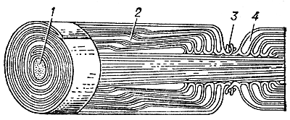
Рисунок 1 – Схема поперечного и продольного разрезов мякотного нервного волокна: 1 — аксон; 2 — насечки миелина; 3 — перехват Ранвье; 4 — цитоплазма шванновской клетки
Благодаря такому строению нервный импульс передается по аксону от одного перехвата Ранвье к другому с большой скоростью. Однако, такой способ распространения сигнала имеет низкий коэффициент передачи.
- Потенциал действия
Импульс, который формируется в нейроне называется потенциал действия (ПД). Длительность и амплитуда сигнала разнится от нейрона к нейрону. Общий вид ПД представлен на рисунке 2.
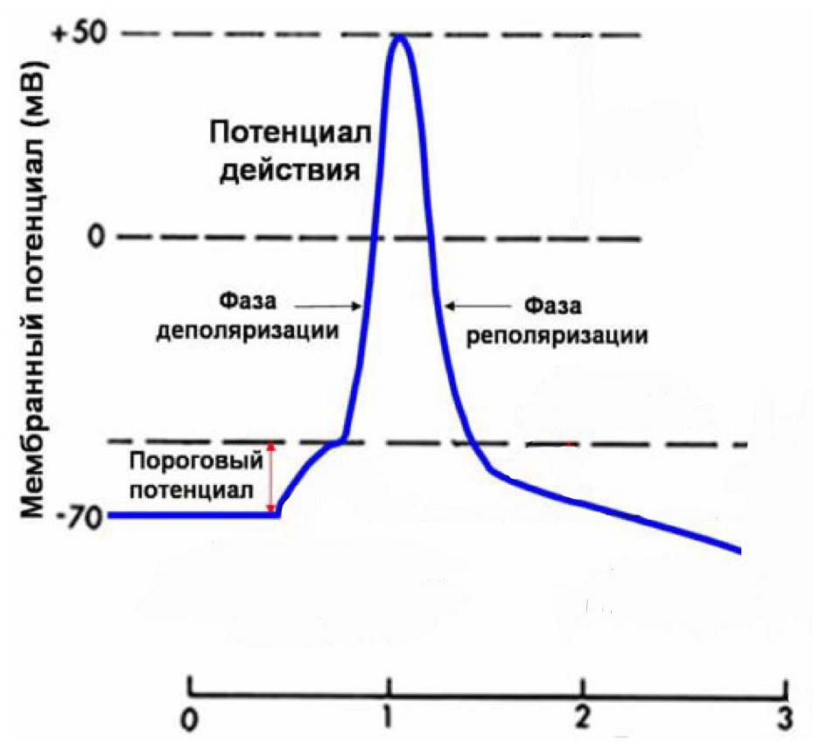
Рисунок 2 – Потенциал действия
Без дополнительных источников энергии потенциал действия (ПД) при распространении по телу аксона быстро затухает и не достигает точки назначения. Чтобы сигнал сохранял свою форму и силу, в перехватах Ранвье расположены специализированные глиальные клетки, которые обеспечивают необходимую энергетическую поддержку за счёт движения ионов через ионные каналы. Для активации этого процесса на поверхность мембраны должен поступить потенциал, превышающий пороговое значение, что вызывает открытие потенциал-зависимых ионных каналов. Благодаря этому в каждом перехвате Ранвье вновь формируется необходимый нервный импульс, который затем распространяется дальше вдоль аксона [4].
- Модель Ходжкина-Хаксли
Нейроны работают с помощью электрических сигналов, которые распространяются в проводящей среде, а значит, можно построить электрическую схему отдельного взятого нейрона и описать ее математически.
Существует множество моделей нейронов, которые используются, как в медицине, так и компьютерных технологиях. В XX веке Ходжкиным и Хаксли была предложена модель, которая отображает генерацию потенциала действия. Она точечно описывает текущие токи через мембрану и значение мембранного потенциала, которые возникают при изменении проницаемости мембраны для натрия и калия [5].
Несмотря на подробное описание формирования ПД, точно неизвестно, как он распространяется по всей геометрии акосна.

